¡HOLA!, espero estés teniendo un lindo día y si no, te lo deseo así. :”D. Te saluda tu amigo Isaac. En esta experiencia estamos reflexionando sobre la sexualidad a través de sus dimensiones, y el fortaleciendo de nuestra autoestima para la vivencia de una sexualidad saludable y en esta actividad (que es la última :”D), reflexionaremos sobre la trata de personas, vamos a ver en qué consiste y cómo prevenirla, así como las instituciones que nos brindan protección.

**Actividad 4:**

**Que la trata no te atrape**

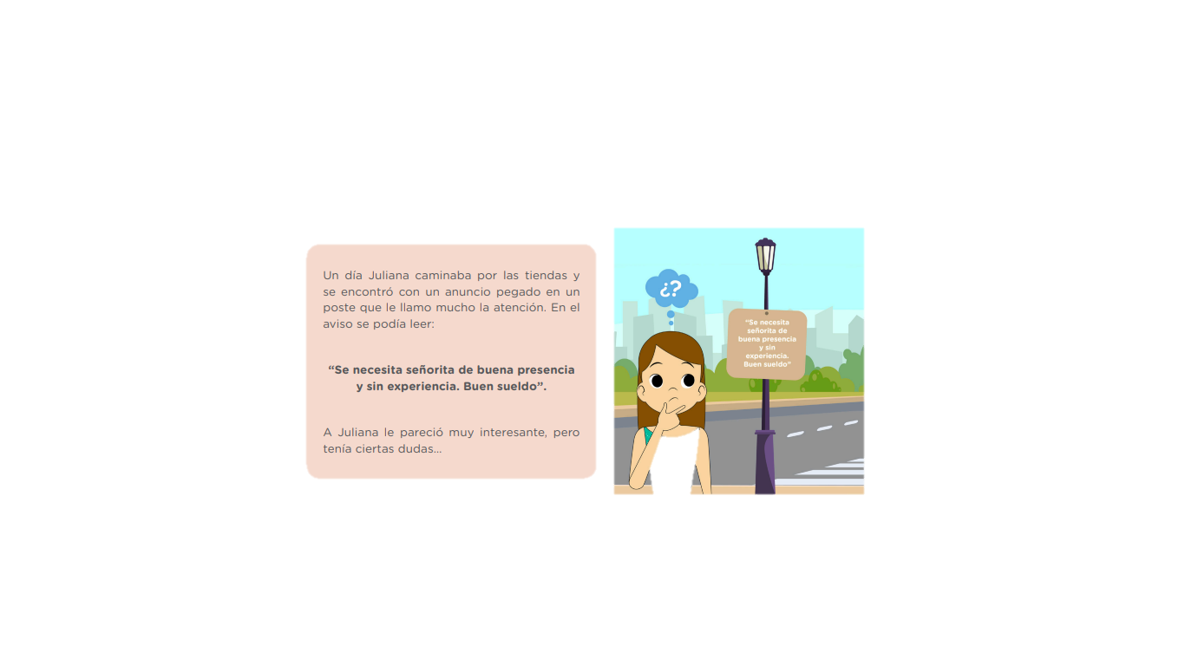Para ir relacionándonos con la actividad de esta semana, vamos a analizar una situación para luego reflexionar en ella.

**Reflexionamos:**

**¿Cuál será la verdadera intención del anuncio?**

Su intención puede ser: Tratar a las personas con buen trato y sueldo, pero a la larga transformarse en explotación y si Juliana quisiera salir, puede hasta recibir amenazas.

**¿Qué creemos que le podría ocurrir a Juliana si llama y acepta la oferta laboral? ¿A qué riesgo podría exponerse?**

Empezarían a meterle cosas en su cabeza para que acepte y vea que todo es correcto, pero al aceptar, estaría metiéndose en muchos problemas como: amenazas, alejamiento de los seres queridos, explotaciones, etc. Y si ve que la situación está de mal en peor y fue engañada, si desea denunciar hasta puede ser víctima de muerte.

**¿Alguna vez hemos visto anuncios de este tipo? ¿Qué haríamos nosotros si estuviésemos en el lugar de Juliana?**

Son anuncios tentadores que llaman mucho la atención, pero… *estos son preguntas personales*

Para que entres aún más al tema lee lo que sigue (hazlo, siempre es importante :”D)

<https://resources.aprendoencasa.pe/red/aec/regular/2021/a740ef02-44c7-4201-ad0d-a84c06fe0da2/exp8-ebr-secundaria-3y4-seguimosaprendiendo-tutoria-actividad4.pdf>

**Ya estamos a punto de terminar, ¡Ánimo!**

**Ahora vamos a poner en práctica lo que hemos aprendido en esta actividad y lo haremos, leyendo el siguiente relato e identificamos las situaciones a las que está expuesta Carolina.**

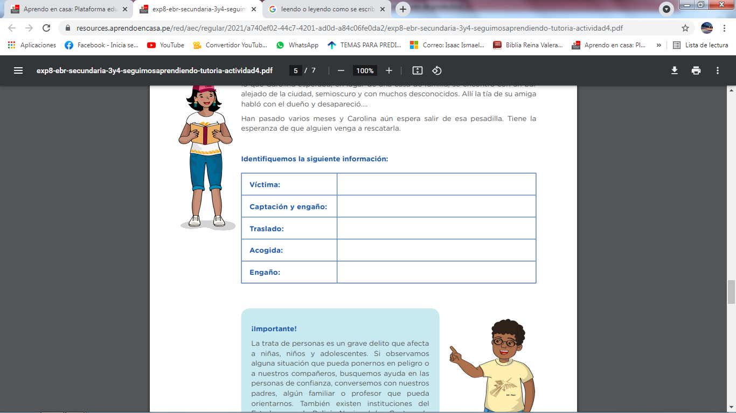Carolina es una adolescente de 16 años que vivía con su familia lejos de la ciudad, en una comunidad de escasos recursos. La tía de una amiga la conoció e investigó sobre su situación económica. Habló con sus padres y les dijo que ella tenía muchas posibilidades de apoyarla con un trabajo en la ciudad, donde tendría casa, comida y trabajo; y de esa manera podría ayudar a su familia. Los padres de Carolina aceptaron que fuera a trabajar con la señora y recibieron un adelanto económico. Carolina viajó con ella y después de varias horas arribaron a su destino. Pero no era lo que Carolina esperaba; en lugar de una casa de familia, se encontró con un bar alejado de la ciudad, semioscuro y con muchos desconocidos. Allí la tía de su amiga habló con el dueño y desapareció…. Han pasado varios meses y Carolina aún espera salir de esa pesadilla. Tiene la esperanza de que alguien venga a rescatarla.

**No te preocupes, acá te dejo la plantilla para que solo lo completes (yo completaré los recuadros que requieren mayor explicación y dejaré los más fáciles para ti, así aprenderemos y reflexionaremos juntos :3), vamos ¡si puedes! :”D**

|  |  |
| --- | --- |
| **Víctima:** | *ya sabes quién es, no te hagas **n.n**\* |
| **Captación y engaño:** | La tía de una amiga de Carolina al ver su situación, habló con sus padres para que tenga un trabajo bueno y su economía logre mejorar. |
| **Traslado:** | *debes explicar que Carolina salió de su ciudad y viajó con…a…* |
| **Acogida:** | La tía de su amiga, se veía muy bien y que la iba acoger en un buen lugar, pero al llegar al “famoso destino” en donde iba a mejorar todo, en vez de una casa, se encontró en un bar, donde comenzó su peor pesadilla. |
| **Engaño:** | *weno, acá debes de explicar más a detalle como la tía logró engañar a Carolina y a sus padres, por ejemplo: le pagó por adelantado a…* |

ÁNIMO! Lee lo que queda, sé que te ayudará mucho :”D

<https://resources.aprendoencasa.pe/red/aec/regular/2021/a740ef02-44c7-4201-ad0d-a84c06fe0da2/exp8-ebr-secundaria-3y4-seguimosaprendiendo-tutoria-actividad4.pdf>

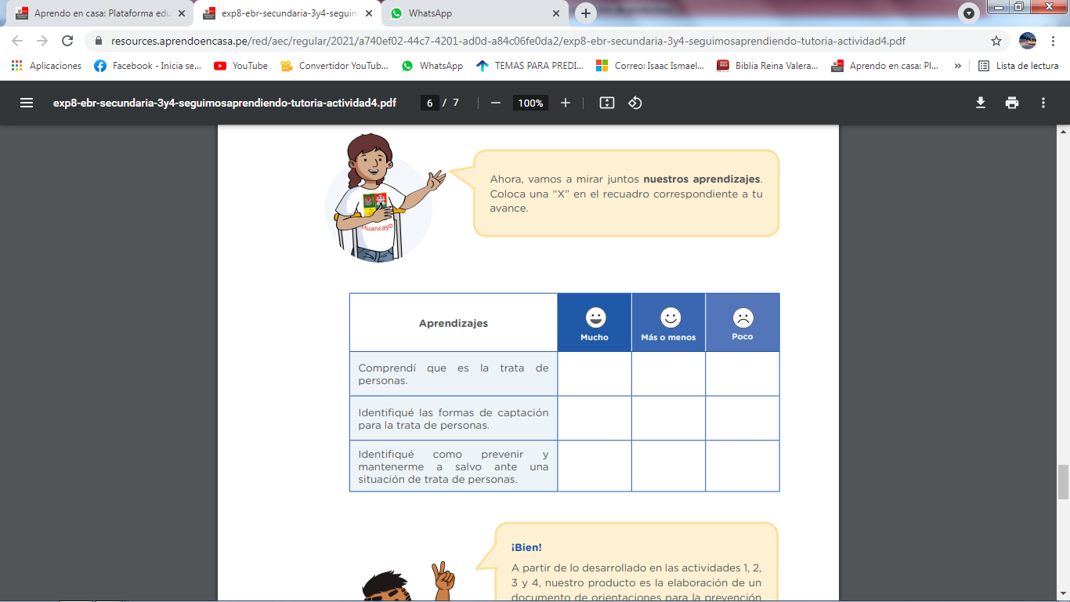**RESPECTO A LO QUE HICIMOS Y PUDIMOS APRENDER, REFLEXIONAMOS MARCANDO UNA “X”.**

**¡BIEN!, lo logramos :”D**

**Recuerda, eres especial y vales un montón, esfuérzate para que puedas alcanzar tus metas, no te rindas. Confío en ti :”D <3**

**Nos vemos en la siguiente actividad :”D**